НЕЗАБУТНІЙ КРАКІВ (шкільні канікули)

1 день

Історія замку у Ланьцуті

Зустріч туристів у Львові представником компанії Сакумс біля автобуса (автобус чекатиме на парковці біля залізничного вокзалу, якщо стояти спиною до вокзалу, парковка буде праворуч, де сквер).

Орієнтовний час збору туристів - 06:30. Виїзд на кордон о 07:00. Посадка туристів в автобус. Якщо ви добираєтеся до Львова самостійно, необхідно уточнити у менеджера точний час відправлення автобуса.

За умови швидкого проходження кордону, запрошуємо вас відвідати Палац Потоцьких у Ланьцуті (10 євро + вхідний квиток 15 євро). Історія пощадила його, тому у нас є виняткова можливість помилуватися однією з найрозкішніших аристократичних резиденцій в Польщі. Палац побудований 650 років тому став свідком багатьох знакових подій. Тут зустрічались королі перед битвами, глави держав Центральної Європи, в ньому гостювали письменники і художники. Майже всі кімнати залишись у своєму первозданному вигляді. Шикарні зали, розкішні експозиції, багаті колекції меблів і картин, численні статуї і оригінальний посуд нагадують про колишню велич польської аристократії. Особливої уваги заслуговує каретний двір палацу, що налічує близько 300 екземплярів, які чудово збереглись.

Прибуття в Краків.

Увечері всіх бажаючих запрошуємо в Краківський аквапарк (10 євро + 15 євро вхідний квиток). В аквапарку 3 басейни з доріжками для плавання, фонтанами та гідромасажем, декілька саун та безліч гірок, які вражають своїми розмірами: найдовша червона гірка "Саламандра" - 202 метри та не має аналогів в Європі. Це три хвилини фантастичного спуску, який закінчується запаморочливим падінням в воду. Для любителів швидких спусків тут є жовта гірка, а гірка фіолетового кольору зсередини здається абсолютно чорною, тому з'їзд в ній супроводжується світловими на звуковими ефектами. І це ще далеко не всі розваги, які чекають Вас при відвіданні Краківського аквапарку.

Вечеря*.

Поселення в готель. Ночівля.

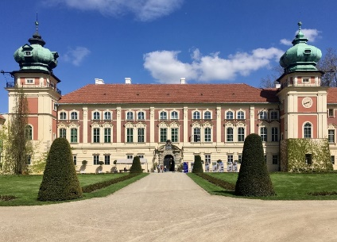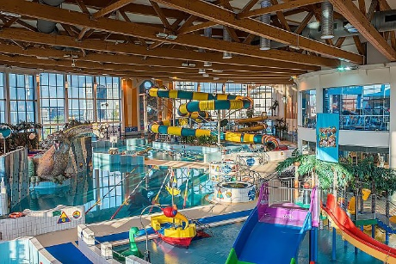

2 день

Краків - місто королів

Сніданок в готелі.

Запрошуємо відвідати екскурсію "Краків - місто королів". В Кракові кожен житель знає красиві легенди про засновника міста князя Крака та легенду про страшного дракона Смока. Познайомтесь і Ви ближче з історією магічного міста, занурившись в лабіринти вимощених бруківкою вулиць, де, здається, ще зовсім недавно, проїжджали королі зі своєю свитою, оглядаючи свої величні володіння. Основні пам’ятки архітектури: Вавель, де формувалась історія Польщі, Маріацький костел з двома різними баштами, Барбакан, який служив в’їздом в місто, та сукеннице, де торгували заморські купці наче застигли у часі, аби розказати свої історії.

У вільний час пропонуємо відвідати факультативні екскурсії:

- Вавельський пагорб з королівським палацом (15 євро + вхідний квиток 15 євро) є символом світської та церковної влади в Польщі. Це, мабуть, найвизначніша пам’ятка першої столиці Польщі, яка є обов’язковою до відвідання, якщо Ви знаходитесь у Кракові. Багатство замку можна побачити як ззовні, так і зсередини, відвідавши надзвичайно розкішні королівські палати. Всередині заборонена фотозйомка, тому красу цього місця можна закарбувати в своїй пам’яті, тільки відвідавши його. Королівський палац, побудований на пагорбі є чудовим оглядовим майданчиком, з якого відкриваються прекрасні види на Віслу, на якій побудоване це, надзвичайної краси місто. І звичайно, ж не забудьте загадати бажання біля Краківського дракона, який знаходиться біля підніжжя замку.

– Краківський підземний музей (10 євро + вхідний квиток 10 євро). Якщо хочете знати, яким був Краків декілька століть тому, то варто спуститися під землю. З самого першого кроку підземний музей дивує і захоплює. Відвідувачі потрапляють всередину проходячи крізь пелену туману, на якій транслюється відеозображення середньовічної ринкової площі. Створюється враження переходу з сьогодення в минуле. Поринь в атмосферу середньовіччя, відчуй себе археологом!

Вечеря*.

Повернення до готелю. Ночівля.

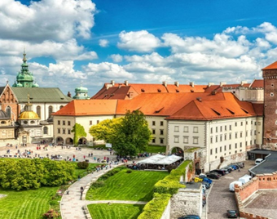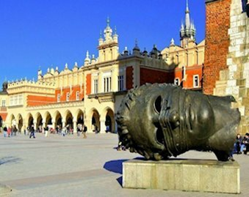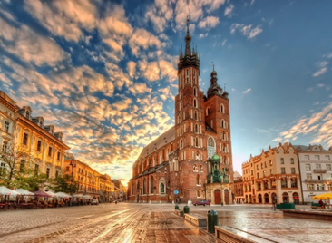

3 день

Величні польські Татри
Сніданок в готелі. Запрошуємо відвідати на вибір:
- Найвідоміший гірськолижний курорт Польщі - Закопане (35 євро ). Ви познайомитесь з гуральськими традиціями, побачите величні Польські Татри та скуштуєте місцеві смаколики. Вас чекає прогулянка по центральній вулиці Закопане - Крупувкі, де знаходиться відомий закопанський ринок, на якому місцеві майстри пропонують традиційні сувеніри, які Ви зможете придбати собі на пам’ять про цю незабутню зустріч з самим відомим Польським курортом. Усі бажаючі зможуть піднятись фунікулером на гору Губалувку (квиток 5 євро), звідки відкривається чудовий пейзаж гір, і незвичайно красивого міста.
- Парк мініатюр (15 євро + вхідний квиток 20 євро) - це єдине місце в Польщі, де Ви можете об'їхати весь світ за один день. Тільки тут Ви за кілька хвилин перетнете кордон, та потрапите до найвідоміших місць самих популярних туристичних країн світу. Парк налічує понад 50 моделей найбільш відомих архітектурних чудес, в тому числі: храм Акрополь, Колізей, Пізанську вежу, собор Святого Петра, статую Свободи, китайську стіну, Ейфелеву вежу, Тріумфальну арку, Біг Бен, Сфінкс, Білий дім. Майже всі мініатюри побудовані в масштабі 1:25. А ще, на Вас чекає парк розваг - каруселі, колесо огляду, рафтинг на дикій річці та багато інших атракціонів. Для бажаючих відвідати Парк Динозаврів і міні-зоопарк (доплата 5 євро).
- відпочинковий комплекс ENERGYLANDIA (проїзд+квиток: діти до 140 сантиментрів 60 євро / діти 140+ сантиметрів та дорослі – 70 євро) В період з 9 лютого по 15 квітня парк розваг не працює – це найбільший парк розваг у Польщі, який пропонує 123 атракціони, розташовані на площі 70 гектарів, призначені для всіх вікових груп, як дітей, підлітків, так і дорослих. Його можна прирівняти до «ЄвропаПарку» в Німеччині, до «Діснейленду» у Франції. Парк пропонує своїм відвідувачам розваги для будь-якої вікової категорії. Парк є місцем, де батьки разом із своїми дітьми проведуть незабутні хвилини, спільно подорожуючи у світ казок і фантазій, світ чарівних вражень і незвичайних відчуттів. Енерджіляндія - це унікальне місце, де кожен може знайти щось для себе.
- Екскурсію в Освенцим (20 євро + вхідний квиток 25 євро) (ОБОВ'ЯЗКОВЕ БРОНЮВАННЯ ДО ПОЧАТКУ ТУРУ) - найбільший і найстрашніший концентраційний табір часів Другої світової війни. На території табору в 1947 році був створений музей, який включений до списку Всесвітньої спадщини ЮНЕСКО. Такі музеї, як Освенцим, перевертають свідомість людей після їх відвідання;
Вечеря*.
Повернення до готелю. Ночівля.
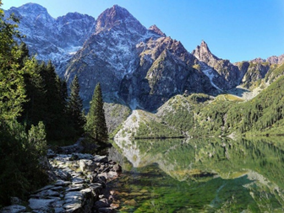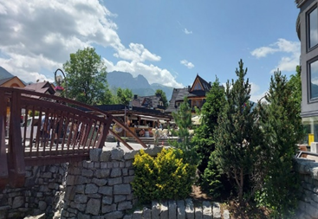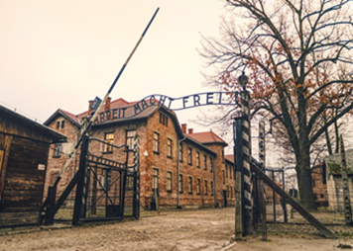

4 день

Підземне місто Величка

Сніданок в готелі. Звільнення номерів.

Запрошуємо на екскурсію в Соляні шахти Велички (10 євро + вхідний квиток 35 євро) (ЗАМОВЛЕННЯ ТА ОПЛАТА ДО ПОЧАТКУ ТУРУ), які є пам'яткою ЮНЕСКО. Кілька мільйонів років тому на цій території під Краковом було величезне море. Через зміни клімату воно висохло і залишило після себе гори солі. А тепер на цьому місці ціле підземне місто, що складається з дев'яти рівнів. Соляні шахти Велички - одні з найвідоміших у всій Європі і можуть похвалитися віком в 700 років. Усередині вас чекають цілі камерні кімнати, величні зали, підземні довгі переходи і загадкові коридори. І все це прикрашено скульптурами, архітектурними творіннями і барельєфами з солі.

Виїзд в Україну. Прибуття до Львову. Посадка групи в поїзд після 23:00.

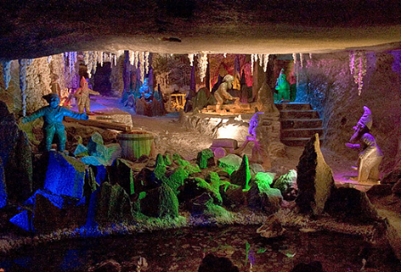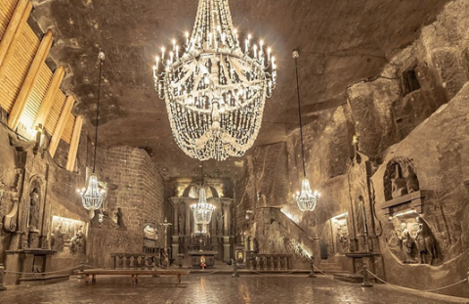

Вартість при бронюванні за 6 тижнів до початку туру - 230 EUR

Базова вартість - 240 EUR

Входить у вартість
- Проїзд автобусом єврокласу по маршруту туру;
- Проживання у готелях рівня 3* в номерах з усіма зручностями;
- Харчування – сніданки;
- Супровід керівником групи;
- Медичне страхування для осіб 4-64 роки;
- Оглядова екскурсія по Кракову.

Не входить у вартість
- Факультативні екскурсії;
- Навушники під час екскурсій - 2 євро/тур/особа (обовʼязкова оплата до початку туру);
- Медичне страхування для осіб 0-3 та 65-80 років (*уточнюйте у менеджера);
- Додаткове харчування (15 євро/вечеря);
- Вхідні квитки в екскурсійні об'єкти (церкви, собори, музеї тощо);
- Проїзд в громадському транспорті;
- Особисті витрати;
- Туристам із Києва Туроператор «САКУМС» може надати послуги щодо придбання залізничних квитків Київ-Львів-Київ - від 1900 грн. (купе). Квитки можна купити самостійно, обов'язково завчасно уточніть у менеджера номер поїзда. Увага! Вартість квитків може бути змінена Туроператором після придбання, внаслідок підняття тарифів, чи підтвердження УЗ дорожчого поїзда

